Методическая разработка воспитательного мероприятия
«Про чудесный колосок»
Тематическое направление: духовно – нравственное воспитание.
Актуальность выбора данной темы. В современном мире перестали ценить хлеб как главный продукт питания. Хлеб стал для нас обыденным продуктом, который можно купить в каждом магазине. Между тем без хлеба не обходятся ни завтраки, ни обеды, мы нуждаемся в нем каждый день. Все народы воспевают хлеб в своих произведениях, воздавая ему почет и уважение. Хлеб - символ благополучия и достатка, являет собой надежную защиту людей от голода. К хлебу всегда относились по-особому, сравнивая с солнцем, золотом, с самой жизнью. В честь него складывали гимны, им встречали дорогих людей. Во все времена небрежное отношение к хлебу приравнивалось к страшному оскорблению, какое только можно было нанести человеку. С детских лет нас учили, бережно относится к куску хлеба, как к самому большому богатству. Самое главное формировать у детей понимание роли человеческого труда в современном обществе и воспитывать уважительное, бережное отношение к результату его деятельности. Поэтому считаю очень важно уделять этому вопросу особое внимание в воспитании детей.
Целевая аудитория: обучающиеся начальных классов специальной коррекционной школы с интеллектуальными нарушениями (легкая умственная отсталость). Возраст от 7-12 лет.
Роль и место воспитательного мероприятия в системе работы классного руководителя одной из форм работы классного руководителя является проведение внеклассного мероприятия, где школьники под руководством классного руководителя включаются в специально организованную деятельность, способствующую формированию системы бережного отношения к окружающему миру, друг к другу, к самому себе. Данное тематическое мероприятие служит формированию знаний о нравственных нормах и ценностях.
Цель: Формирование нравственных ценностей в ходе совместной познавательной деятельности.
Задачи:
- формировать целостно представление о процессе выращивания хлеба;
- познакомить детей с правилами поведения (культуры с хлебом);
- развивать внимание, мышление, воображение, изобразительные навыки, обогащать словарный запас;
- воспитывать любовь к хлебу, бережное отношение к нему;
Планируемые результаты:
Познавательные: получение знаний детьми о том, как выращивают хлеб;
Коммуникативные: использование принятых ритуалов социального взаимодействия с одноклассниками и учителем; обращение за помощью и принятие помощи; слушание и понимание инструкции к заданию в разных видах деятельности; сотрудничество со сверстниками;
Регулятивные: принимать цели и произвольно включаться в деятельность, следовать предложенному плану и работать в общем темпе; активно участвовать в деятельности, контролировать и оценивать свои действия;
Личностные: включение в процесс деятельности на основе интереса к его содержанию и организации; формирование у детей представления о ценности хлеба; воспитание интереса к профессиям пекаря, кондитера, комбайнера и к труду людей, участвующих в производстве хлеба; воспитание бережного отношения к хлебу и хлебобулочным изделиям.
Форма проведения воспитательного мероприятия и обоснование ее выбора: внеклассное мероприятие (познавательная игра). Использование элементов игровой деятельности наиболее эффективная форма усвоения и закрепления знаний обучающихся с интеллектуальными нарушениями, активизации познавательных процессов, развитие коммуникационных навыков. Игра является средством развития умений и навыков коллективной деятельности, умению сотрудничать.
Практическая направленность.
Педагогические технологии, методы, приемы, используемые для достижения планируемых результатов: здоровьесберегающие и игровые технологии, личностно-ориентированные, технология сотрудничества.
Методы: беседа, рассказ, игра, практическая деятельность.
Приемы: эмоциональная разминка-приветствие «Улыбка», физкультминутка, рисование («Колосок»), пальчиковая гимнастика, тестопластика «Баранки», игровые ситуации, рефлексия.
Описание этапов подготовки и проведения мероприятия
Этапы мероприятия | Деятельность учителя | Деятельность учащихся | Планируемые результаты
Организационный момент:  Мотивация к деятельности.  Решаемые задачи:  -адаптировать обучающихся к деятельности, настроить на рабочий лад. | Здравствуйте, ребята. Я рада видеть вас с хорошим настроением на нашем мероприятии.  УПРАЖНЕНИЕ «Улыбка»:  - Я предлагаю улыбнуться соседу слева, соседу справа, пожать друг другу руки. | Приветствуют учителя и настраиваются на познавательную деятельность на занятии.  Выполняют действия, которые предложил учитель и говорят пожелания друг другу. | Регулятивные УУД: саморегуляция как способность к мобилизации сил и энергии.
Вводная часть: активизация детей, расположение к воспитательному воздействию, установление связи между личным опытом ребенком и темой мероприятия | -Ребята! Посмотрите на картинку (показ) о чем мы сегодня будем с вами говорить?  - О хлебе. Скажите, а какой он? Хлеб?  Физкультминутка «В землю зёрнышко попало»  Давайте представим, что мы зернышки. В землю зёрнышко попало, (приседают)  Прорастать на солнце стало (руки над головой)  Дождик землю поливал,  И росточек подрастал (медленно встают)  К свету и теплу тянулся  И красавцем обернулся. (2 раза) | Соотносят поставленный вопрос и содержание картинки, отвечая на основной вопрос учителя.  - Отвечают на наводящие вопросы.  Ребята выполняют движения, согласно инструкции педагога. | Регулятивные УУД:  выделение и осознание учащимися того, что уже усвоено.  Познавательные УУД: осознанное построение речевого высказывания.  Регулятивные УУД: прогнозирование ; целеполагание – определение последовательности промежуточных целей с учетом конечного результата.  Коммуникативные УУД: планирование  сотрудничества.  Коммуникативные УУД: умение вести диалог.
Основная часть | Ребята, а вы любите хлеб? Хлеб красивый, золотистый. Без хлеба нам прожить нельзя! Хлеб нас кормит. Когда мы кушаем суп, кашу, пьём чай - мы всегда берём кусочек хлеба. С хлебом нельзя играть! Хлеб нужно всегда доедать, а крошки отдавать птицам. Он похож на кирпичик (показ). А ещё хлеб бывает круглым, вот такой (показ).  А сейчас мы с вами нарисуем и разукрасим колосок. Каждому ребенку выдается листок с заданием, | Отвечают на вопросы учителя  Рисуют (разукрашивают) распечатанное изображение колоска. | Коммуникативные УУД: умение вести и вступать в диалог.  Коммуникативные УУД: умение с достаточной полнотой и точностью выражать свои мысли в соответствии с задачами.  Регулятивные УУД: осознание учащимися того, что уже усвоено и что еще нужно усвоить.  Личностные УУД: личностный моральный выбор.
 | Зёрна собирают машины и отвозят на мельницу. Затем зерно перетирают - мелят и получают муку. Посмотрите вот у меня мука в тарелке. Какая она? Мука белая, мягкая, рассыпчатая. Из этой муки на хлебозаводе (завод, где пекут хлеб) пекут хлеб. Выпекает хлеб – пекарь. Посмотрите, что еще пекут из муки (педагог показывает картинки хлебобулочных изделий). А, что вам дома печет мама?  Пальчиковая гимнастика «Тесто».  Тесто замесили мы, (сжимаем, разжимаем кулачки)  Сахар не забыли мы, (имитация посыпания)  Пироги пшеничные (соединили ладошки вместе)  В печку посадили мы. (руки вперед, вверх ладонями)  Мы печем пшеничные (имитация стряпни пирожков)  Пироги отличные.  Кто придет к нам пробовать (поднимание, опускание плеч)  Пироги пшеничные?  Мама, папа, брат, сестра, (показать ладонь, загибать пальцы)  Пес лохматый со двора.  И другие, все кто может,  Пусть приходят с ними тоже.  Наша мама говорит: - Крошки, что останутся воробьям достанутся. | Пробуют на ощупь. Делятся ощущениями.  Отвечают на вопрос учителя.  Ребята выполняют движения, согласно инструкции педагога.
Сюрпризный момент | -Ой, ребята, кто это к нам пришёл? Сегодня к нам в гости пришел сказочный герой, он тоже сделан из теста. Это круглый, румяный, ароматный…. Догадались кто это? (Правильно колобок). Давайте покажем где у него глазки, носик, ротик, шапочка, ручки.  Педагог: Смотрите ребята, я приготовила тесто! Какое оно? Давайте налепим баранок, булок из теста.  Лепка «Баранки». (из соленого теста ребята лепят различные изделия). Все ребята – молодцы! Отлично справились с заданием!  А сейчас мы с вами поиграем в игру «Правда или ложь».  Педагог объясняет правила игры: если утверждение о хлебе верно, то дети должны ответить «правда» (кивать головой), а если так делать нельзя, или это неправда то сказать: «ложь» (и (или) качать головой, показывая нет).  1 Хлеб растет на грядке. (в поле).  2 Пекарь работает на комбайне?  3. Для выращивания хлеба солнышко не нужно?  4 Продавец продает в магазине колоски?  5 На мельнице работает мельник?  6 Можно ли выбрасывать хлеб?  7 Хлеб дает силу?  8 Можно ли есть хлеб грязными руками?  9 Нужно ли бережно относиться к хлебу? | Отвечают на вопрос учителя  Лепка изделий из соленого теста
Итог: О чём мы сегодня говорили? (о хлебе)
С кем встретились? (с колобком). Колобок оставил нам с вами угощение (печенье, баранки, булочки). Будем пить чай.

«Про чудесный колосок»
внеклассное мероприятие для учащихся начальных классов специальной коррекционной школы с интеллектуальными нарушениями
(легкая умственная отсталость)
Цель: формирование нравственных ценностей в ходе совместной познавательной деятельности.
Задачи:
- формировать целостно представление о процессе выращивания хлеба;
- познакомить детей с правилами поведения (культуры с хлебом);
- развивать внимание, мышление, воображение, изобразительные навыки, обогащать словарный запас;
- воспитывать любовь к хлебу, бережное отношение к нему;
Методы: наглядный, словесный.
Приёмы: показ картинок, игра, практическая деятельность:
Наглядный материал: картинки с изображением хлеба, хлебных изделий.
-Ребята! Посмотрите на картинку (показ) о чем мы сегодня будем с вами говорить?
-О хлебе.
Физкультминутка «В землю зёрнышко попало»
Давайте представим, что мы зернышки. Ребята выполняют движения, согласно инструкции педагога.
В землю зёрнышко попало, (приседают)
Прорастать на солнце стало (руки над головой)
Дождик землю поливал,
И росточек подрастал (медленно встают)
К свету и теплу тянулся
И красавцем обернулся. (2 раза)
Ребята, а вы любите хлеб? (да) Хлеб красивый, золотистый. Без хлеба нам прожить нельзя! Хлеб нас кормит. Когда мы кушаем суп, кашу, пьём чай - мы всегда берём кусочек хлеба. С хлебом нельзя играть! Хлеб нужно всегда доедать, а крошки отдавать птицам. Он похож на кирпичик (показ). А ещё хлеб бывает круглым, вот такой (показ).
А сейчас мы с вами нарисуем и разукрасим колосок. Каждому ребенку выдается листок с заданием, для выполнения по образцу.
Педагог: Зёрна собирают машины и отвозят на мельницу. Затем зерно перетирают - мелят и получают муку. Посмотрите вот у меня мука в тарелке. Попробуйте её руками. Какая она на ощупь? Мука белая, мягкая, рассыпчатая. Из этой муки на хлебозаводе (завод, где пекут хлеб) пекут хлеб. Выпекает хлеб – пекарь. Посмотрите, что еще пекут из муки (педагог показывает картинки хлебобулочных изделий). А, что вам дома печет мама?
Пальчиковая гимнастика «Тесто».
Тесто замесили мы, (сжимаем, разжимаем кулачки)
Сахар не забыли мы, (имитация посыпания)
Пироги пшеничные (соединили ладошки вместе)
В печку посадили мы. (руки вперед, вверх ладонями)
Мы печем пшеничные (имитация стряпни пирожков)
Пироги отличные.
Кто придет к нам пробовать (поднимание, опускание плеч)
Пироги пшеничные?
Мама, папа, брат, сестра, (показать ладонь, загибать пальцы)
Пес лохматый со двора.
И другие, все кто может,
Пусть приходят с ними тоже.
Наша мама говорит: - Крошки, что останутся воробьям достанутся.
-Ой, ребята, кто это к нам пришёл? Сегодня к нам в гости пришел сказочный герой, он тоже сделан из теста. Это круглый, румяный, ароматный…. Догадались кто это? (Правильно колобок). Давайте покажем, где у него глазки, носик, ротик, шапочка, ручки.
Педагог: Смотрите ребята, я приготовила тесто! Какое оно? Давайте налепим баранок, булок из теста.
Лепка «Баранки». (из соленого теста ребята лепят различные изделия). Все ребята – молодцы! Отлично справились с заданием!
А сейчас мы с вами поиграем в игру «Правда или ложь».
Педагог объясняет правила игры: если утверждение о хлебе, верно, то дети должны ответить «правда» (кивать головой). А если так делать нельзя, или это неправда то сказать: «ложь» (и (или) качать головой, показывая нет).
1 Хлеб растет на грядке. (В поле).
2 Пекарь работает на комбайне?
3 Для выращивания хлеба солнышко не нужно?
4 Продавец продает в магазине колоски?
5 На мельнице работает мельник?
6 Можно ли выбрасывать хлеб?
7 Хлеб дает силу?
8 Можно ли есть хлеб грязными руками?
9 Нужно ли бережно относиться к хлебу?
Итог: О чём мы сегодня говорили? (о хлебе)
С кем встретились? (с колобком). Колобок оставил нам с вами угощение (печенье, баранки, булочки). Будем пить чай.
Во время обеда педагог детям проговаривает пословицы и поговорки: «Без хлеба – нет обеда»; «Хлеба надо брать столько, сколько съешь»; «Хлеб надо всегда доедать»; «Хлеб нельзя бросать на пол».

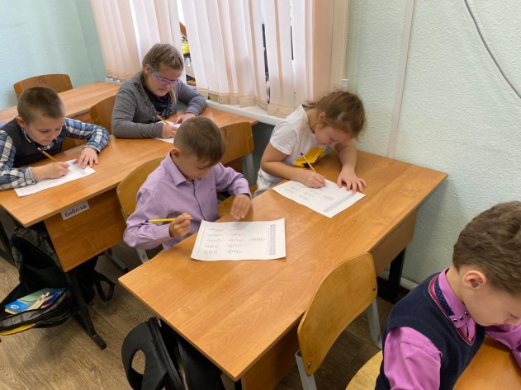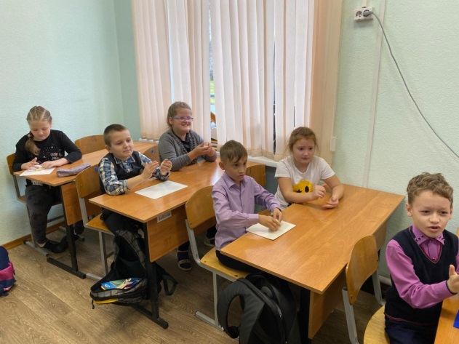

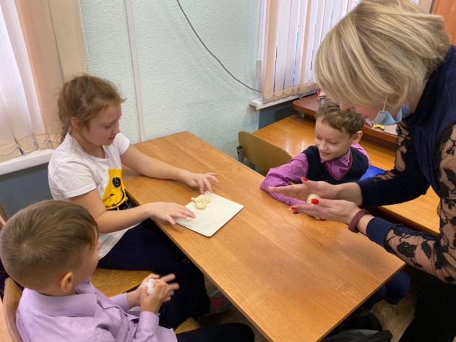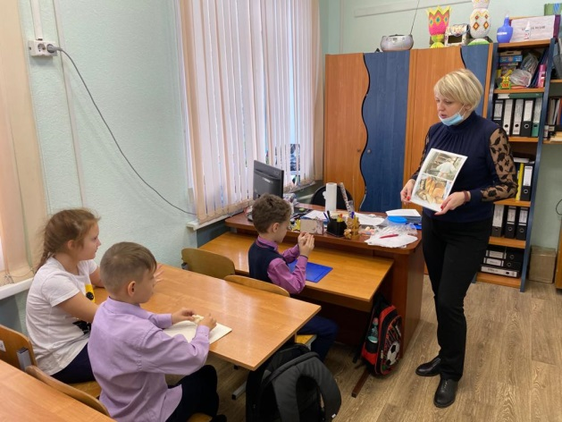

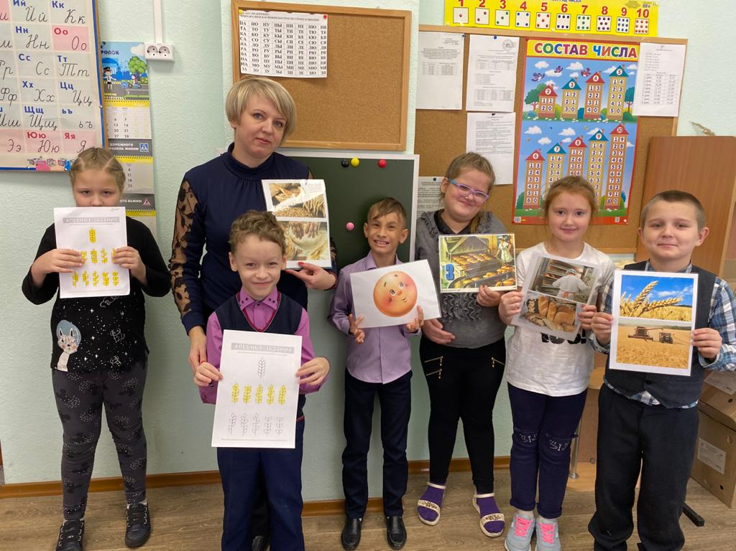

Подготовила: учитель начальных классов МКОУ С(К)Ш №148
города Новосибирска
Елена Михайловна Фомина.

